LAPORAN PRAKTIKUM
WORKSHOP SISTEM INFORMASI WEB SERVER
(TIF330805)
MINGGU 3
PERTEMUAN 1

SEMESTER III


Routing, .htaccess, Request dan Response

NAMA : ETNIS SUPRADANA
NIM : E41250824

PROGRAM STUDI DILUAR KAMPUS UTAMA (PSDKU)
TEKNIK INFORMATIKA KAB. NGANJUK
JURUSAN TEKNOLOGI INFORMASI
POLITEKNIK NEGERI JEMBER
TAHUN 2026

LANGKAH KERJA
- Membuat file .htacces di dalam folder public:

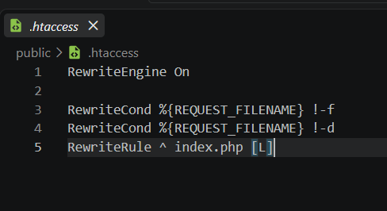
Kode tersebut digunakan agar request URL yang bukan merupakan file atau folder diarahkan ke index.php.
- Membuat routing
File web.php dibuat di dalam folder routes.
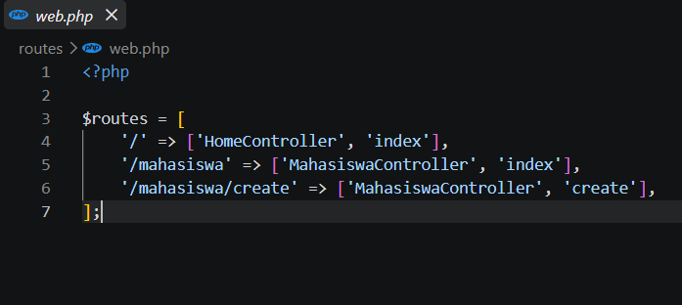
- Membuat file HomeController
File ini dibuat di: app/Controllers/HomeController.php
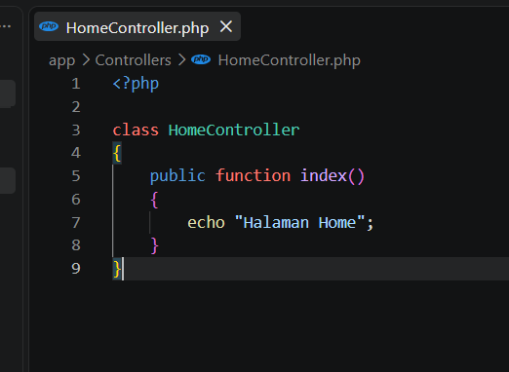
- Membuat Mahasiswa Controller
File MahasiswaController.php dibuat pada: app/Controllers/MahasiswaController.php
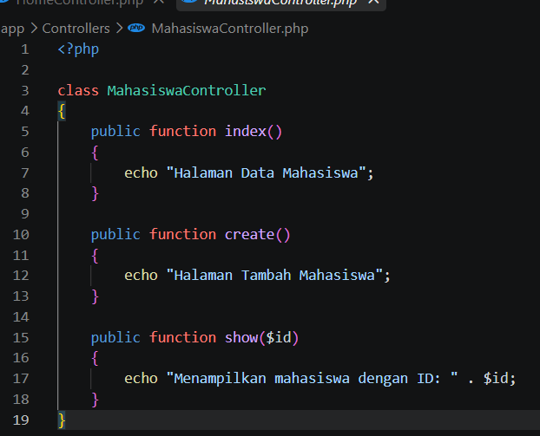
- Membuat font controller
File index.php dibuat di dalam folder public
<?php

require_once __DIR__ . '/../app/Controllers/HomeController.php';
require_once __DIR__ . '/../app/Controllers/MahasiswaController.php';
require_once __DIR__ . '/../routes/web.php';

$uri = parse_url($_SERVER['REQUEST_URI'], PHP_URL_PATH);

$basePath = '/si-akademik/public';

if (strpos($uri, $basePath) === 0) {
$uri = substr($uri, strlen($basePath));
}

if ($uri === '') {
$uri = '/';
}

if (isset($routes[$uri])) {

[$controller, $method] = $routes[$uri];

$controllerObject = new $controller();

$controllerObject->$method();

} elseif (preg_match('#^/mahasiswa/([0-9]+)$#', $uri, $matches)) {

$controller = new MahasiswaController();

$controller->show($matches[1]);

} else {

http_response_code(404);
echo "404 - Halaman Tidak Ditemukan";
}

PENGUJIAN STUDI KASUS
Setelah Apache dijalankan melalui XAMPP, aplikasi dapat diakses melalui: http://localhost/si-akademik/public/
- Pengujian URL Home
http://localhost/si-akademik/public/
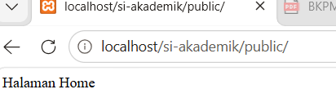
- Pengujian URL Mahasiswa
http://localhost/si-akademik/public/mahasiswa
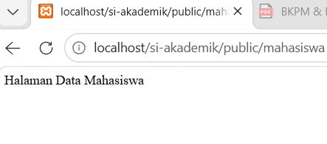
- Pengujian URL Tambah Mahasiswa
http://localhost/si-akademik/public/mahasiswa/create

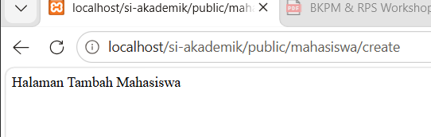\
- Penujian URL Tidak Ditemukan
http://localhost/si-akademik/public/abc
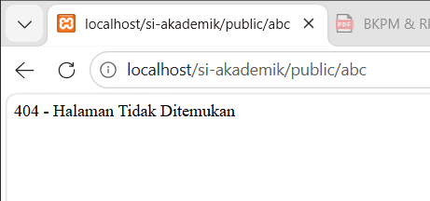

TUGAS MANDIRI
- Pengujian ID 5
http://localhost/si-akademik/public/mahasiswa/5
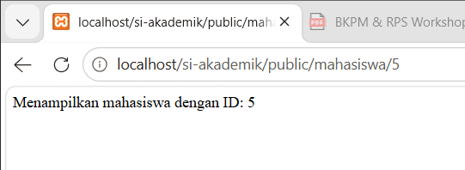
- Pengujian ID Lain
http://localhost/si-akademik/public/mahasiswa/10
